Jules Deelder- Gedicht in bad

Gedicht van de Week
week 44, 2014
www.arspoetica.nl

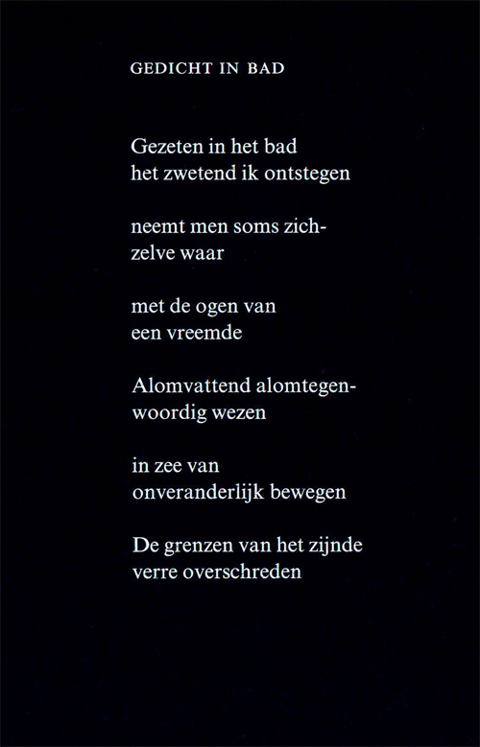
De dichter van de week Jules Deelder(geb.1944) heeft waarschijnlijk geen toelichting nodig. Zijn vele (media) optredens hebben hem een publieke figuur gemaakt. Hoe men ook over hem en zijn werk moge denken, hij is wel een van degenen die de dichtkunst met succes minder elitair heeft gemaakt. Het gedicht van de week is uit”Lijf- en andere gedichten”uit 1991. De opmaak is door de beheerder van de site voor een keer aangepast, zodat deze meer overeenkomt met Deelders stijl.

